Группа 41 электротехника задание от 09.04
Работу сфотографировать (или в электронном виде) и отправить на электронную почту bav@apt29.ru
PS. На отчете должно быть видно кому принадлежит работа!
Задание необходимо оформить на отдельном листе, фото отправить мне. Саму работу сохранить с последующей сдачей мне после прекращения режима самоизоляции.

Дистанционный дифференцированный зачет по дисциплине «Электротехника и электроника»
Указание: ответы внести в таблицу
№ вопроса | 1 | 2 | 3 | 4 | 5 | 6 | 7 | 8 | 9 | 10 | 11 | 12 | 13 | 14 | 15 | 16 | 17 | 18 | 19 | 20
электротехника
электроника

Раздел Электротехника
1. Устройство, состоящее из двух проводников любой формы, разделенных диэлектриком
А. трансформатор
В. источник тока
С. резисторы
D. реостаты
E. конденсатор

2. По каким формулам можно рассчитать действующее значение силы тока:
A.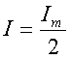 B.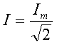 C.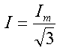 D. I= U/R

3. Определите сопротивление нити электрической лампы мощностью 100 Вт, если лампа рассчитана на напряжение 220 В.
A. 570 Ом.
B. 488 Ом.
C. 523 Ом.
D. 446 Ом.
E. 625 Ом.

4. Физическая величина, характеризующую быстроту совершения работы.
A. работа
B. напряжение
C. мощность
D. сопротивления
E. нет правильного ответа

5. Закон Ома для полной цепи:
A. I= U/R
B. U=U*I
C. U=A/q
D. I=$I_{1}$=$I_{2}$=…=$I_{n}$
E. I= E/ (R+r)

6. Вещества, почти не проводящие электрический ток.
A. диэлектрики
B. электреты
C. сегнетоэлектрики
D. пьезоэлектрический эффект
E. диод

7. Участок цепи это…?
A. часть цепи между двумя узлами;
B.замкнутая часть цепи;
C. графическое изображение элементов;
D. часть цепи между двумя точками;
E. элемент электрической цепи, предназначенный для использование электрического сопротивления.

8. Преобразуют энергию топлива в электрическую энергию.
A. Атомные электростанции.
B. Тепловые электростанции
C. Механические электростанции
D. Гидроэлектростанции
E. Ветроэлектростанции.

9. Реостат применяют для регулирования в цепи…
A. напряжения
B. силы тока
C. напряжения и силы тока
D. сопротивления
E. мощности

10. Устройство, состоящее из катушки и железного сердечника внутри ее.
A. трансформатор
B. батарея
C. аккумулятор
D. реостат
E. электромагнит

11. При параллельном соединении конденсаторов……= const
A. напряжение
B. заряд
C. ёмкость
D. сопротивление
E. силы тока

12. Вращающаяся часть электрогенератора.
A. статор
B. ротор
C. трансформатор
D. коммутатор
E. катушка

13. Трансформатор тока это…
A. трансформатор, предназначенный для преобразования импульсных сигналов с длительностью импульса до десятков микросекунд с минимальным искажением формы импульса.
B. трансформатор, питающийся от источника напряжения.
C. вариант трансформатора, предназначенный для преобразования электрической энергии в электрических сетях и в установках, предназначенных для приёма и использования электрической энергии.
D. трансформатор, питающийся от источника тока.
E. трансформатор, первичная обмотка которого электрически не связана со вторичными обмотками.

14. Какой величиной является магнитный поток Ф?
A. скалярной
B. векторной
C. механический
D. ответы А, В
E. перпендикулярный

15. Совокупность витков, образующих электрическую цепь, в которой суммируются ЭДС, наведённые в витках.
A. магнитная система
B. плоская магнитная система
C. обмотка
D. изоляция
E. нет правильного ответа

16. Чему равен промежуток времени между двумя ближайшими максимальными значениями:
A. недостаточно данных для определения значения;
B. половине периода;
C. четверти периода;
D. периоду.

17. Выберите из представленных уравнений правильно составленные уравнения по первому закону Кирхгофа для узла 2:
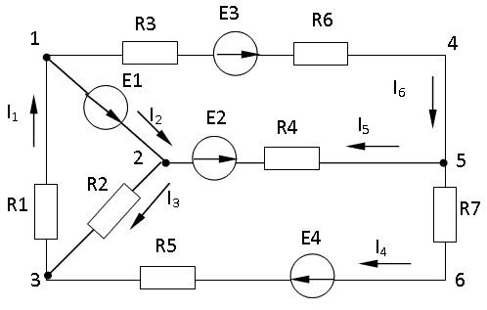

A.
B. I₂ + I₅ = - I₃
C.
D.

18.На каких схемах изображено параллельное соединение резисторов:
A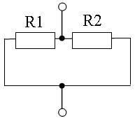B 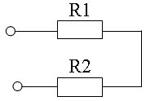 C 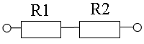

19. Единица измерения сопротивления в Международной системе - …
А) Ом. Б) Кл. В) Н. Г) А.

20. Как изменится показание вольтметра с внутренним сопротивлением 1 кОм, если последовательно с ним включить дополнительное сопротивление 10 кОм?
А) Увеличится в 10 раз.
Б) Уменьшится в 10 раз.
В) Увеличится в 11 раз.
Г) Не изменится.

Раздел электроника
1.Какие диоды применяют для выпрямления переменного тока?
а) Плоскостные б) Точечные
в) Те и другие г) Никакие
2.В каких случаях в схемах выпрямителей используется параллельное включение диодов?
а) При отсутствии конденсатора б) При отсутствии катушки
в) При отсутствии резисторов г) При отсутствии трёхфазного
трансформатора
3.Из каких элементов можно составить сглаживающие фильтры?
а) Из резисторов б) Из конденсаторов
в) Из катушек индуктивности г) Из всех вышеперечисленных приборов
4.Для выпрямления переменного напряжения применяют:
а) Однофазные выпрямители б) Многофазные выпрямители
в) Мостовые выпрямители г) Все перечисленные
5. Какие направления характерны для совершенствования элементной базы электроники?
а) Повышение надежности б) Снижение потребления мощности
в) Миниатюризация г) Все перечисленные
6.Укажите полярность напряжения на эмиттере и коллекторе транзистора типа p-n-p.
а) плюс, плюс б) минус, плюс
в) плюс, минус г) минус, минус
7.Каким образом элементы интегральной микросхемы соединяют между собой?
а) Напылением золотых или алюминиевых дорожек через окна в маске б) Пайкой лазерным лучом
в) Термокомпрессией
г) Всеми перечисленными способами
8. Какие особенности характерны как для интегральных микросхем (ИМС) , так и для больших интегральных микросхем(БИС)?
а) Миниатюрность б) Сокращение внутренних соединительных линий
в) Комплексная технология г) Все перечисленные
9.Как называют средний слой у биполярных транзисторов?
а) Сток б) Исток
в) База г) Коллектор
10. Сколько p-n переходов содержит полупроводниковый диод?
а) Один б) Два
в) Три г) Четыре
11.Как называют центральную область в полевом транзисторе?
а) Сток б) Канал
в) Исток г) Ручей
12.Сколько p-n переходов у полупроводникового транзистора?
а) Один б) Два
в) Три г) Четыре
13.Управляемые выпрямители выполняются на базе:
а) Диодов б) Полевых транзисторов
в) Биполярных транзисторов г) Тиристоров
14. К какой степени интеграции относятся интегральные микросхемы, содержащие 500 логических элементов?
а) К малой б) К средней
в) К высокой г) К сверхвысокой
15.Электронные устройства, преобразующие постоянное напряжение в переменное, называются:
а) Выпрямителями б) Инверторами
в) Стабилитронами г) Фильтрами
16. Какими свободными носителями зарядов обусловлен ток в фоторезисторе?
а) Дырками б) Электронами
в) Протонами г) Нейтронами

